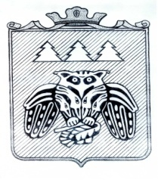

**« Придаш » сикт овмодчоминса Совет**

**Совет сельского поселения «Слудка»**

168204, Республика Коми, Сыктывдинский район, с. Слудка

**КЫВКÖРТÖД**

**РЕШЕНИЕ**

**Об утверждении структуры администрации**

**сельского поселения «Слудка»**

Принято Советом сельского поселения «Слудка» от 15 декабря 2022г.

№ 10/12-8-32

Руководствуясь ст.37 Федерального закона № 131 - ФЗ от 06.10.2003 ««Об общих принципах организации местного самоуправления в Российской Федерации», ст.22 Устава сельского поселения «Слудка» Совет сельского поселения «Слудка»

**решил:**

1. Утвердить структуру администрации сельского поселения «Слудка» с 01 января 2023 года согласно приложению.

2. Контроль за исполнением данного решения возложить на главу сельского поселения «Слудка».

Глава сельского поселения «Слудка» Н.Ю.Косолапова

Утверждено

решением Совета сельского поселения «Слудка»

от 15.12. 2022 г. № 10/12-8-32

Структура местной администрации с 01.01.2023 года

1.Муниципальный служащий – ведущий специалист – 1 ставка

2. Муниципальный служащий – ведущий специалист – 1 ставка

3. Уборщица - 0,25 ставки

1. Рабочий по обслуживанию здания – 1 ставка
2. Дворник - 0,25 ставки
3. Водитель – 1 ставка